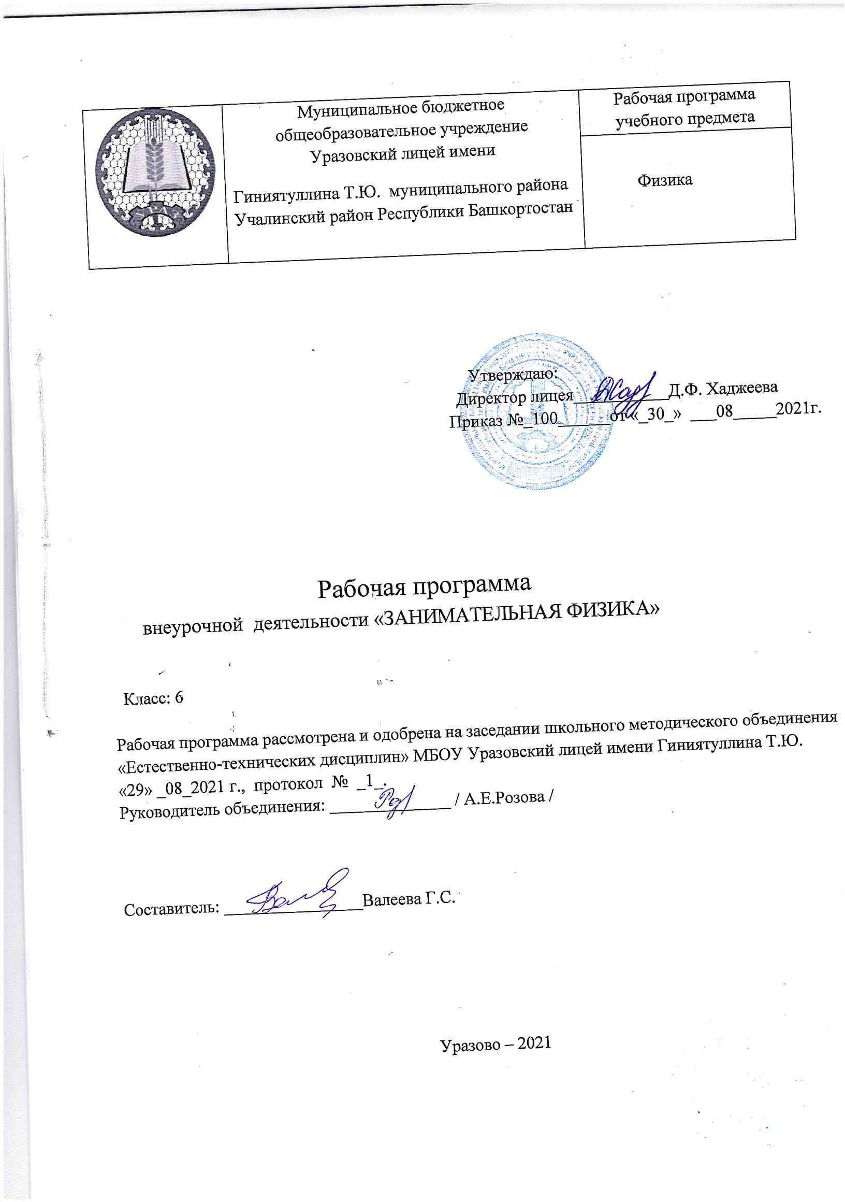

Личностные, метапредметные и предметные результаты освоения дополнительной образовательной программы
Общими предметными результатами обучения при изучении пропедевтического курса физики являются:
- феноменологические знания о природе важнейших физических явлений окружающего мира и качественно объяснять причину их возникновения;
- умения пользоваться методами научного познания, проводить наблюдения, планировать и выполнять эксперименты, обрабатывать результаты измерений, представлять обнаруженные закономерности в словесной форме или в виде таблиц;
- научиться наблюдать природные явления, выделять существенные признаки этих явлений, делать выводы;
- научиться пользоваться измерительными приборами (весы, динамометр, термометр), собирать несложные экспериментальные установки для проведения простейших опытов, представлять результаты измерений с помощью таблиц и выявлять на этой основе эмпирические закономерности;
- умения применять теоретические знания по физике к объяснению природных явлений и решению простейших задач;
- умения и навыки применять полученные знания для объяснения принципов действия и создания простых технических устройств (например, сборка устойчивых конструкций, конструирование простейшего фотоаппарата и микроскопа, изготовление электронного ключа и источника тока), решения практических задач повседневной жизни, обеспечения безопасности своей жизни, рационального природопользования и охраны окружающей среды;
- умение применять знания по физике при изучении других предметов естественно-математического цикла;
- формирование убеждения в закономерной связи и познаваемости явлений природы, в объективности научного знания, в высокой ценности науки в развитии материальной и духовной культуры людей;
- развитие элементов теоретического мышления на основе формирования умений устанавливать факты, выделять главное в изучаемом явлении, выявлять причинно-следственные связи между величинами, которые его характеризуют, выдвигать гипотезы, формулировать выводы;
- коммуникативные умения: докладывать о результатах своего исследования, участвовать в дискуссии, кратко и точно отвечать на вопросы, использовать справочную литературу и другие источники информации.
Частными предметными результатами обучения в пропедевтическом курсе физики, на которых основываются общие результаты, являются:
- умения приводить примеры и способность объяснять на качественном уровне физические явления: равномерное и неравномерное движения, колебания нитяного и пружинного маятников, расширение тел при нагревании, большую сжимаемость газов, малую сжимаемость жидкостей и твердых тел, виды теплопередачи, электризацию тел, нагревание проводников электрическим током, отражение и преломление света;
- умения измерять расстояние, промежуток времени, скорость, массу, силу, температуру, фокусное расстояние собирающей линзы, оптическую силу линзы;
- владение экспериментальными методами исследования в процессе самостоятельного изучения зависимости пройденного пути от времени, удлинения пружины от приложенной силы, силы трения скольжения от веса тела, силы Архимеда от объема тела, периода колебаний маятника от его длины, угла отражения от угла падения света;
- умение применять элементы молекулярно-кинетической и электронной теорий для объяснения явлений природы: расширение тел при нагревании, большую сжимаемость газов, малую сжимаемость жидкостей и твердых тел, электризацию тел;
- умение использовать полученные знания, умения и навыки в повседневной жизни (быт, экология, охрана здоровья, охрана окружающей среды, техника безопасности и др.).
Метапредметными результатами обучения при изучении пропедевтического курса физики являются:
- овладение навыками самостоятельного приобретения новых знаний, организации учебной деятельности, постановки целей, планирования, самоконтроля и оценки результатов своей деятельности, умениями предвидеть возможные результаты своих действий;
- овладение универсальными способами деятельности на примерах использования метода научного познания при изучении явлений природы;
- формирование умений воспринимать, перерабатывать и предъявлять информацию в словесной, образной, символической формах, при помощи таблиц, выделять основное содержание прочитанного текста, находить в нем ответы на поставленные вопросы и излагать его;
- приобретение опыта самостоятельного поиска, анализа и отбора информации с использованием различных источников и новых информационных технологий для решения познавательных задач;
- развитие монологической и диалогической речи, умения выражать свои мысли и способности выслушивать собеседника, понимать его точку зрения, признавать право другого человека на иное мнение;
- освоение приемов действий в нестандартных ситуациях, овладение эвристическими методами решения проблем;
- формирование умений работать в группе с выполнением различных социальных ролей, представлять и отстаивать свои взгляды и убеждения, вести дискуссию.
Личностными результатами обучения при изучении пропедевтического курса физики являются:
- сформированность познавательных интересов, интеллектуальных и творческих способностей учащихся;
- убежденность в возможности познания природы, в необходимости разумного использования достижений науки и технологий для дальнейшего развития человеческого общества, уважение к творцам науки и техники, отношение к физике как к элементу общечеловеческой культуры;
- самостоятельность в приобретении новых знаний и практических умений;
- мотивация образовательной деятельности школьников на основе личностно ориентированного подхода;
- формирование ценностных отношений друг к другу, к учителю, к авторам открытий и изобретений, к результатам обучения;
- приобретение положительного эмоционального отношения к окружающей природе и самому себе как части природы, желание познавать природные объекты и явления в соответствии с жизненными потребностями и интересами;
- приобретение умения ставить перед собой познавательные цели, выдвигать гипотезы, конструировать высказывания естественнонаучного характера, доказывать собственную точку зрения по обсуждаемому вопросу.
Содержание программы дополнительного образования
«Занимательная физика»

- Вводное занятие
Инструктаж по охране труда на занятиях. Задачи и содержание занятий по программе дополнительного образования «Физика в примерах и задачах». Что изучает физика.
Тема Измерения (9 ч)
2. Измерение количества. Погрешность
Как измерить большое количество одинаковых предметов. Что такое погрешность опыта и что такое точность.
3. Измерение длины. Эталон длины
Старинные меры длины. Что такое эталон длины. Как измерить протяженность предмета. Как измерить длину шага.
4. Измерение размеров малых тел способом рядов
Как измерить размеры малых тел (горошины, зернышка пшена, диаметр нити).
5. Измерение диаметра тел. Штангенциркуль
Знакомство со штангенциркулем. Измерение наружного и внутреннего диаметра пузырька, измерение глубины пузырька с помощью штангенциркуля.
6. Измерение времени. Миллисекунда
Что такое период и миллисекунда. Как пользоваться секундомером для измерения времени.
7. Определение скорости через измерения расстояния и времени
Определение скорости человека при ходьбе, во время бега. Решение экспериментальных и расчетных задач.
8. Измерение площади. Палетка
Что такое палетка. Как изготовить эталон площади. Измерение площади фигуры неправильной формы.
9. Измерение объёма. Мерный стакан
Как изготовить мерный стакан. Как измерить объем тела неправильной формы.
10. Измерение массы. Метод рядов. Миллиграмм
Как измерить массу предмета на равноплечных весах. Как измерить массу легкого предмета. Что такое миллиграмм.
Тема Свет (8 ч)
11. Свет и спектр
Какие бывают источники света. Что такое спектр.
12. Цвета и краски
Почему предметы бывают разного цвета.
13. Как мы видим?
Свойства нашего зрения. Изготовление тауматропа (игрушки-иллюзии).
14. Распространение света
Как образуется тень и полутень.
15. Отражение света
Как получается изображение в зеркале. Как сделать перископ.
16. Преломление света
Как ведет себя свет на границе соприкосновения двух прозрачных сред.
17. Лупа
Что такое лупа и почему она увеличивает изображение.
18. Микроскоп
Что такое микроскоп и как им пользоваться.
Тема Космос
19. Солнечная система
Что такое Солнечная система и каков ее размер.
20. Линейная и угловая скорости
Что такое угловая скорость и как ее вычислить.
21. Ориентирование днём. Солнечные часы
Как ориентироваться без компаса. Как определять время по солнечным часам.
22. Созвездия северного полушария. Эклиптика
Что такое созвездия. Что такое эклиптика. Как найти Полярную звезду.
23. Солнечные и лунные затмения
Как и почему происходят солнечные и лунные затмения.
Тема Звук
24. Источники звука
Что такое звук и как он рождается. Различные источники звука.
25. Высота звука
Что такое высота звука и от чего она зависит.
26. Как мы слышим?
Виды звуков (инфразвук, акустический звук, ультразвук, гиперзвук). Строение уха. Как сделать телефон.
27. Свойства звука
Как узнать расстояние до грозы. Что такое эхо и чем оно полезно.
28. Скорость звука в разных средах. Звукоизоляция
От чего зависит скорость звука. Что такое звукоизоляция.
Тема Механика
29. Жёсткость и прочность
Что такое деформация. Виды деформации. Что такое жесткость. От чего зависит прочность вещества.
30. Центр тяжести
Как обнаружить центр тяжести и чем он замечателен.
31. Виды равновесия
Что такое устойчивость. Какие бывают виды равновесия. Изготовление игрушки с устойчивым равновесием.
32. Устойчивость
Как улучшить устойчивость. Исследование влияния положения центра тяжести относительно площади опоры на устойчивость.
33. Равновесие рычага
Что такое рычаг и когда он находится в равновесии.
34. Инерция. Взаимодействие тел
Что такое инерция и инертность тел. Проявления инертности тел в окружающем нас мире.В чем особенность взаимодействия тел. Как изменяются скорости тел при их взаимодействии.

Календарно-тематический план «Занимательная физика» 6 класс
№ | Название темы | Дата по плану | Фактичес. дата | Примеч.
1 | Инструктаж по охране труда на занятиях. Вводное занятие | 06.09
 | Тема «Измерения»
2 | Измерение количества. Погрешность | 13.09
3 | Измерение длины. Эталон длины | 20.09
4 | Измерение размеров малых тел способом рядов | 27.09
5 | Измерение диаметра тел. Штангенциркуль | 04.10
6 | Измерение времени. Миллисекунда | 11.10
7 | Определение скорости через измерения расстояния и времени | 18.10
8 | Измерение площади. Палетка | 25.10
9 | Измерение объёма. Мерный стакан | 08.11
10 | Измерение массы. Метод рядов. Миллиграмм | 15.11
 | Тема «Свет»
11 | Свет и спектр | 22.11
12 | Цвета и краски | 29.11
13 | Как мы видим? | 06.12
14 | Распространение света | 13.12
15 | Отражение света | 20.12
16 | Преломление света | 27.12
17 | Лупа | 17.01
18 | Микроскоп | 24.01
 | Тема «Космос»
19 | Солнечная система | 31.01
20 | Линейная и угловая скорости | 07.02
21 | Ориентирование днём. Солнечные часы | 14.02
22 | Созвездия северного полушария. Эклиптика | 21.02
23 | Солнечные и лунные затмения | 28.02
 | Тема «Звук»
24 | Источники звука | 07.03
25 | Высота звука | 14.03
26 | Как мы слышим? | 21.03
27 | Свойства звука | 04.04
28 | Скорость звука в разных средах. Звукоизоляция | 11.04
 | Тема «Механика»
29 | Жёсткость и прочность | 18.04
30 | Центр тяжести | 25.04
31 | Виды равновесия | 02.05
32 | Устойчивость | 16.05
33 | Равновесие рычага | 23.05
34 | Инерция. Взаимодействие тел | 30.05

